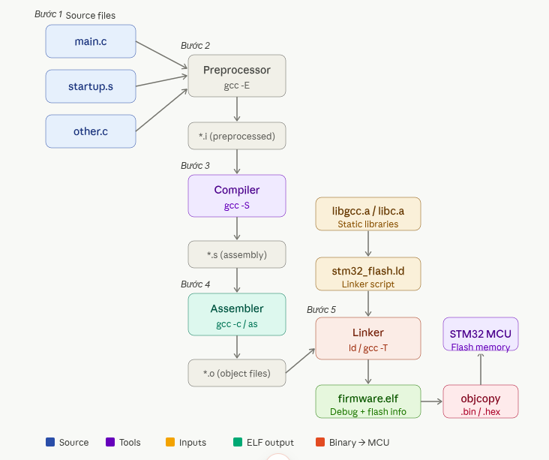

Tài liệu | Ý nghĩa
*.i | Macro đã mở rộng C, bao gồm tiêu đề — chưa được dịch
*.s | Assembly text — readable, use debug
*.o | Mã máy nhưng chưa có địa chỉ tuyệt đối — chỉ có địa chỉ tương đối (có thể định vị lại)
*.elf | Được liên kết ở đây, có biểu tượng gỡ lỗi, ánh xạ vào Flash/RAM địa chỉ chính xác
*.bin | Dữ liệu nhị phân thô — Flash đến từ MCU
*.hex | Định dạng HEX của Intel — đó là định dạng bạn cần .binđể nạp firmware.
*.map | Bản đồ ký hiệu — biết hàm nào nằm ở địa chỉ nào, kích thước từng phần

arm-none-eabi-gcc -E main.c -o main.i //.c → .i
arn-none-eabi-gcc -S main.i -o main.s //.i → .s
arm-none-eabi-gcc -c main.s -o main.o //.s →.o

arm-none-eabi-gcc -c main.c -o main.o mcppu=cortex- m4 -mthumb

BẮT ĐẦU VỚI FILE.S CHẠY TRƯỚC CẢ HÀM MAIN
code assembler

//cấu hình cpu
.syntax unified // arm unified
.cpu cortex-m4 // báo cho assembler biết target cpu
.thumb //

//các section
.section .vector
.text
.align 2
//visibility symbal
.global //báo linker "symbol này tồn tại ở file này, các file khác có thể dùng được
.weak
.type/ .size
// sinh raw data
.word
.byte/ .hword
check tài liệu rm0900 table 62 Vector table for STM32F405xx/07xx and STM32F415xx/17xx
Table 5. Flash module organization (STM32F40x and STM32F41x)
Block

.syntax unified
.cpu cortex-m4
.thumb

.section .vectors, “a”
.align 2

_vector_table:
.word _stack_top
.word reset_handle
.word nmi_handle
.word handfault_handle
.word memmanege_handle
.word busfault_handle
.word usagefault_handle
.word 0
.word 0
.word 0
.word 0
.word svc_handle
.word debugmon_handle
.word 0
.word pendsv_handle
.word systick_handle

//còn 81 cái isr khác

.word 0 /* IRQ0: WWDG */
.word 0 /* IRQ1: PVD */
.word 0 /* IRQ2: TAMP_STAMP */
.word 0 /* IRQ3: RTC_WKUP */
.word 0 /* IRQ4: FLASH */
.word 0 /* IRQ5: RCC */
.word 0 /* IRQ6: EXTI0 */
.word 0 /* IRQ7: EXTI1 */
.word 0 /* IRQ8: EXTI2 */
.word 0 /* IRQ9: EXTI3 */
.word 0 /* IRQ10: EXTI4 */
.word 0 /* IRQ11: DMA1_Stream0 */
.word 0 /* IRQ12: DMA1_Stream1 */
.word 0 /* IRQ13: DMA1_Stream2 */
.word 0 /* IRQ14: DMA1_Stream3 */
.word 0 /* IRQ15: DMA1_Stream4 */
.word 0 /* IRQ16: DMA1_Stream5 */
.word 0 /* IRQ17: DMA1_Stream6 */
.word 0 /* IRQ18: ADC */
.word 0 /* IRQ19: CAN1_TX */
.word 0 /* IRQ20: CAN1_RX0 */
.word 0 /* IRQ21: CAN1_RX1 */
.word 0 /* IRQ22: CAN1_SCE */
.word 0 /* IRQ23: EXTI9_5 */
.word 0 /* IRQ24: TIM1_BRK_TIM9 */
.word 0 /* IRQ25: TIM1_UP_TIM10 */
.word 0 /* IRQ26: TIM1_TRG_TIM11 */
.word 0 /* IRQ27: TIM1_CC */
.word 0 /* IRQ28: TIM2 */
.word 0 /* IRQ29: TIM3 */
.word 0 /* IRQ30: TIM4 */
.word 0 /* IRQ31: I2C1_EV */
.word 0 /* IRQ32: I2C1_ER */
.word 0 /* IRQ33: I2C2_EV */
.word 0 /* IRQ34: I2C2_ER */
.word 0 /* IRQ35: SPI1 */
.word 0 /* IRQ36: SPI2 */
.word 0 /* IRQ37: USART1 */
.word 0 /* IRQ38: USART2 */
.word 0 /* IRQ39: USART3 */
.word 0 /* IRQ40: EXTI15_10 */
.word 0 /* IRQ41: RTC_Alarm */
.word 0 /* IRQ42: OTG_FS_WKUP */
.word 0 /* IRQ43: TIM8_BRK_TIM12 */
.word 0 /* IRQ44: TIM8_UP_TIM13 */
.word 0 /* IRQ45: TIM8_TRG_COM_TIM14 */
.word 0 /* IRQ46: TIM8_CC */
.word 0 /* IRQ47: DMA1_Stream7 */
.word 0 /* IRQ48: FMC */
.word 0 /* IRQ49: SDIO */
.word 0 /* IRQ50: TIM5 */
.word 0 /* IRQ51: SPI3 */
.word 0 /* IRQ52: UART4 */
.word 0 /* IRQ53: UART5 */
.word 0 /* IRQ54: TIM6_DAC */
.word 0 /* IRQ55: TIM7 */
.word 0 /* IRQ56: DMA2_Stream0 */
.word 0 /* IRQ57: DMA2_Stream1 */
.word 0 /* IRQ58: DMA2_Stream2 */
.word 0 /* IRQ59: DMA2_Stream3 */
.word 0 /* IRQ60: DMA2_Stream4 */
.word 0 /* IRQ61: ETH */
.word 0 /* IRQ62: ETH_WKUP */
.word 0 /* IRQ63: CAN2_TX */
.word 0 /* IRQ64: CAN2_RX0 */
.word 0 /* IRQ65: CAN2_RX1 */
.word 0 /* IRQ66: CAN2_SCE */
.word 0 /* IRQ67: OTG_FS */
.word 0 /* IRQ68: DMA2_Stream5 */
.word 0 /* IRQ69: DMA2_Stream6 */
.word 0 /* IRQ70: DMA2_Stream7 */
.word 0 /* IRQ71: USART6 */
.word 0 /* IRQ72: I2C3_EV */
.word 0 /* IRQ73: I2C3_ER */
.word 0 /* IRQ74: OTG_HS_EP1_OUT */
.word 0 /* IRQ75: OTG_HS_EP1_IN */
.word 0 /* IRQ76: OTG_HS_WKUP */
.word 0 /* IRQ77: OTG_HS */
.word 0 /* IRQ78: DCMI */
.word 0 /* IRQ79: Reserved */
.word 0 /* IRQ80: HASH_RNG */
.word 0 /* IRQ81: FPU */

